[recrutamento@shift.com.br](mailto:recrutamento@shift.com.br) prova shift

* Você poderá criar um sistema WEB baseado no modelo de negócio proposto, com o intuito de atender a necessidade do cliente;
* Também é livre para escolher as tecnologias WEB e banco de dados de sua preferência, já a tecnologia de backend deve ser Java 11 ou superior, utilizando os frameworks Quarkus ou Spring Boot com Maven;
* É de suma importância considerar a qualidade de código e boas práticas de desenvolvimento utilizadas no mercado;
* Você fará a entrega do projeto através do Github e o link será inserido no campo de resposta aqui da plataforma;
* Maiores instruções serão apresentadas ao longo do teste.
* **1) APRESENTAÇÃO DO MODELO DE NEGÓCIO: - O modelo de negócio abordado no teste descreve o cadastro de um atendimento (Ordem de Serviço) em um laboratório de análises clínicas. - Após realizar uma consulta no médico de sua preferência, o paciente recebe o pedido médico que contém os exames necessários para prover o diagnóstico. - De posse do pedido médico, o paciente comparece no posto de coleta do laboratório para coleta do material biológico. - Após receber atendimento, o paciente deixa o posto de coleta de posse do protocolo de retirada dos resultados, que contém a data especificada para retirar seus resultados. - Após retirar os resultados, o paciente volta ao médico para obter o diagnóstico. - O teste tem como foco apenas o cadastro da Ordem de Serviço que ocorre dentro do laboratório, o fluxo fora do laboratório é apresentado apenas para maior esclarecimento. Anexo a imagem. 2) DEFINIÇÕES IMPORTANTES EM RELAÇÃO AO MODELO DE NEGÓCIO: - Paciente: Este é o “cliente” do laboratório que precisa receber os resultados de seus exames. - Pedido médico: Documento fornecido pelo médico do paciente que contém os exames necessários para prover o diagnóstico. - Ordem de serviço: Registro do atendimento do paciente no laboratório, baseado no pedido médico. - Posto de coleta: unidade física do laboratório onde o paciente compareceu para atendimento e coleta de material biológico. O laboratório pode ter um ou vários postos de coleta. - Médico: Médico escolhido pelo paciente para realizar a consulta e prover o diagnóstico. - Convênio: Empresa de serviço de saúde na qual o paciente contratou o plano de saúde. Exemplo: Unimed, Cassi, Bradesco Saúde, HB Saúde entre outros. - Exame: Análises clínicas solicitadas pelo médico para suporte ao diagnóstico. Uma ordem de serviço contém um ou vários exames. Exemplo: Colesterol, Hemograma entre outros. - Preço do exame: Preço que será cobrado para realização do exame. 3) A Ordem de Serviço é registrada durante o atendimento no posto de coleta. 4) Após cadastro da Ordem de Serviço, o paciente recebe o protocolo que contém as instruções para retirada do resultado na data de entrega determinada. No campo de resposta aqui da plataforma escrever "ok" neste primeiro momento!**
* Resposta obrigatória
* 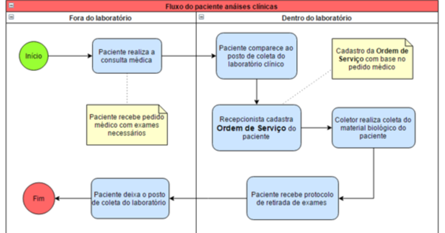

**5) DIAGRAMA DE CLASSES DO MODELO PROPOSTO: No anexo apresentamos uma sugestão de diagrama de classes. Nota: A nomenclatura das classes apresenta linguagem ubíqua em relação ao modelo de negócio a fim de facilitar o entendimento. No campo de resposta aqui da plataforma escrever "ok" neste primeiro momento!**

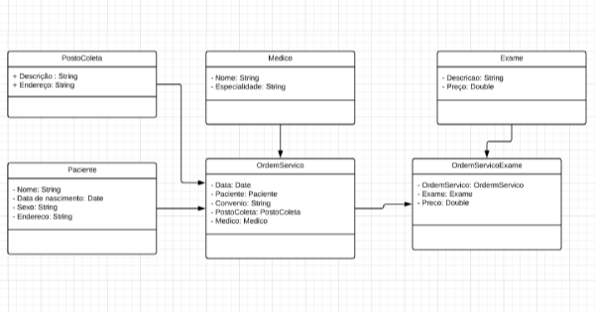

**6) ARTEFATOS E RESULTADOS QUE DEVEM SER PRODUZIDOS PELO CANDIDATO: - Deve ser produzido o módulo do sistema WEB que permite ao cliente fazer o Cadastro da Ordem de Serviço, segundo o modelo de negócio proposto. - Não é necessário produzir as telas (CRUD) das dependências da Ordem de Serviço (Posto de coleta, Exame, Paciente, Médico, etc). Para estas dependências basta popular manualmente a base de dados. - O diagrama de classes apresentado pode ser evoluído conforme você julgar necessário. Você deverá entregar o teste através do Github, inserindo o link aqui no campo de resposta da plataforma :)**